1.Ios推送证书生成的时候，要注意包名要和开发证书的包名一样
2.生成推送证书与开发证书的AppIDs所需要的开通权限：
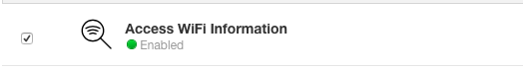
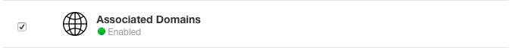
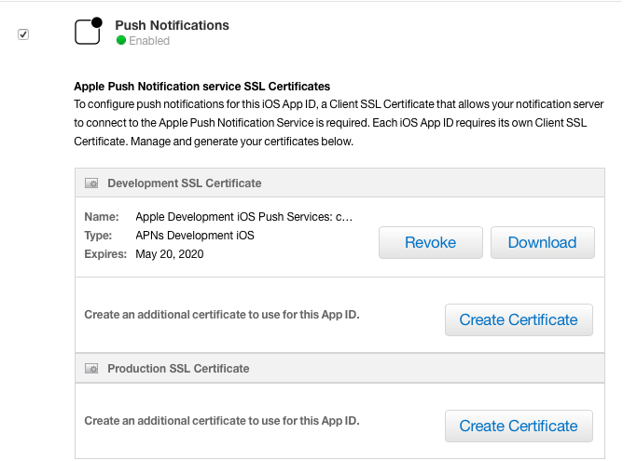
- 测试的推送证书与过审正式的推送证书需要分别生成，Development测试，Production正式
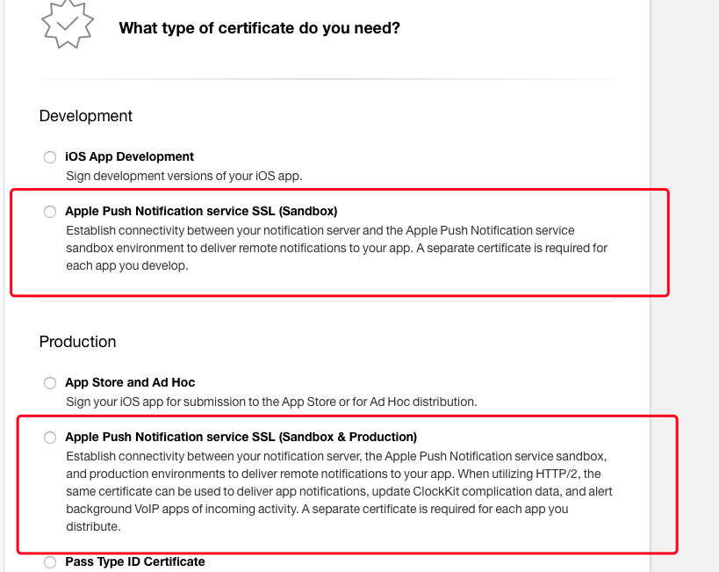
- 推送证书样子

